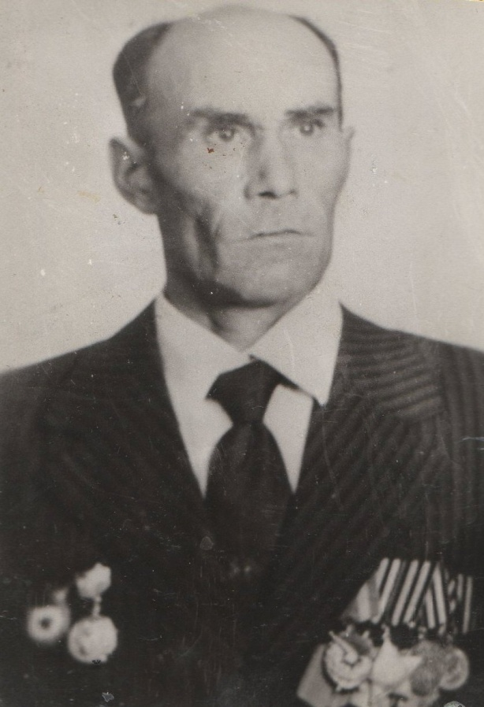
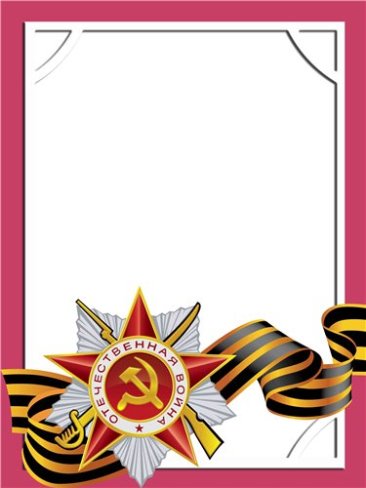
Морозов
Георгий
Тимофеевич

Ветеран войны и труда

Родился в 1925 г., п. Атиг, русский, б/п.
Участвовал в боях в составе 1232 стрлкового полка – разведчик 70 ед.
Фронта Калининский, 1-ый Белорусский. Был ранен.
Награжден орденом: «Красное Знамя», «Слава III ст.»; медалями: «За Отвагу», «За Победу над Германией», «Ветеран труда» и другие четыре медали.

